1 | 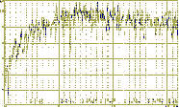 | Аутентичная фонограмма | фонограмма, без искажений, отражающая действительно происходившее акустическое событие
2 | 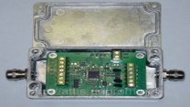 | АЦП | устройство для преобразования аналогового сигнала в цифровой
3 | 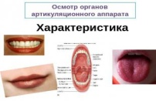 | Артикуляторные органы | ротовая полость, мягкое нёбо, носовая полость, губы, зубы, язык
4 | 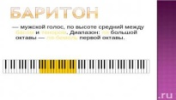 | Баритон | этот голос отличается своей мягкостью, густотой и бархатностью звучания
5 | 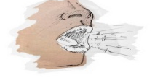 | Бас | самый низкий голос
6 | 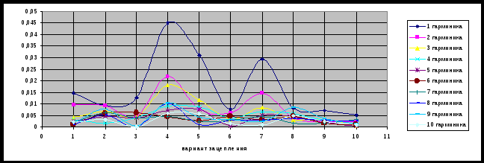 | Гармоника | гармоническая составляющая спектра сигнала
7 | 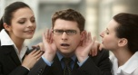 | Говор | разновидность языка, используемая в общении
8 | 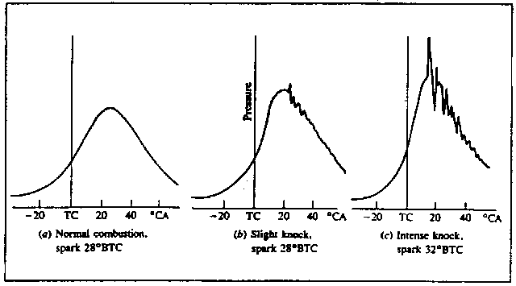 | Детонация | искажения воспроизводимого звука
9 | 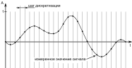 | Дискретизация | процесс преобразования непрерывного аналогового сигнала в дискретный
10 | 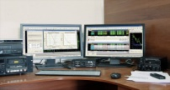 | ИКАР ЛАБ | комплекс для криминалистического исследования фонограмм речи
11 | 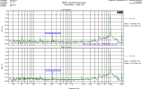 | Копирэффект | нежелательное копирование записанных сигналов
12 | 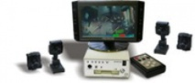 | ОТ-Эксперт | комплекс исследования звуковых (речевых) сигналов
13 | 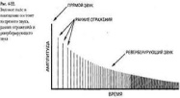 | Реверберация | вид акустических искажений звукового сигнала
14 | 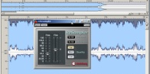 | Ресэмплинг | изменение частоты дискретизации при оцифровке
15 | 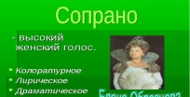 | Сопрано | высокий женский певческий голос
16 | 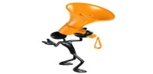 | Тембр голоса | окраска голоса
17 | 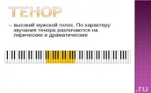 | Тенор | высокий певческий мужской голос
18 | 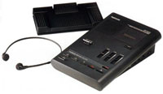 | Транскрайбер | устройство для записи и воспроизведения речевых сигналов
19 | 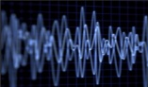 | Фонодокумент | аудиовизуальный документ, на дисковом или ином носителе
20 | 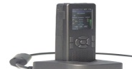 | Фонекси | программа для идентификации говорящего по фонограммам устной речи
21 | 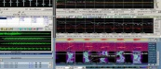 | Юстифон | программный комплекс криминалистического исследования фонограмм речи
Термины по фоноскопии Вариант 1

